Самостоятельная работа

Глуховцева Анастасия ИСП21.1А

1. Создать файл базы данных, согласно номеру варианта с помощью sql-команд.

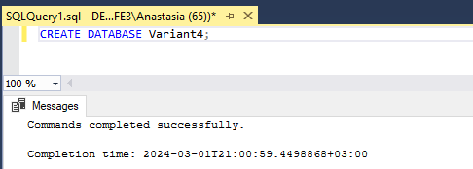

1. Создать резервную копию базы данных.

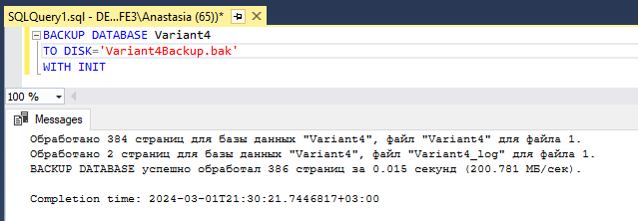

1. Определить 2-3 должностных лица, которые смогут работать с таблицами БД.

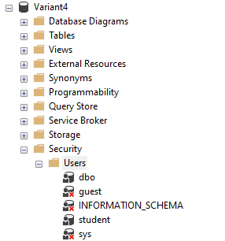

1. Для каждого должностного лица определить набор привилегий, которыми он может пользоваться.

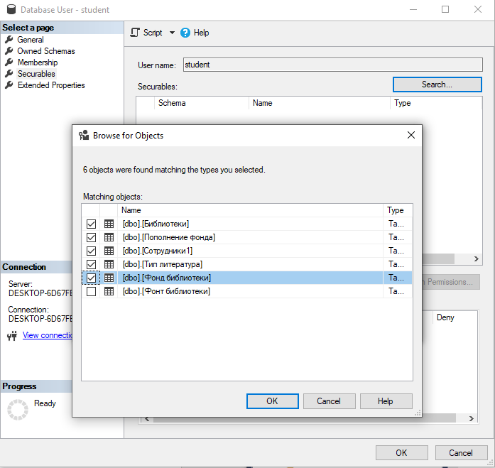 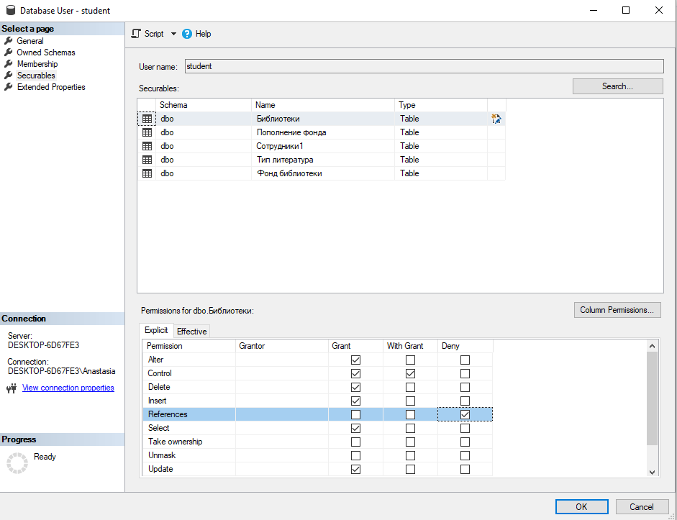 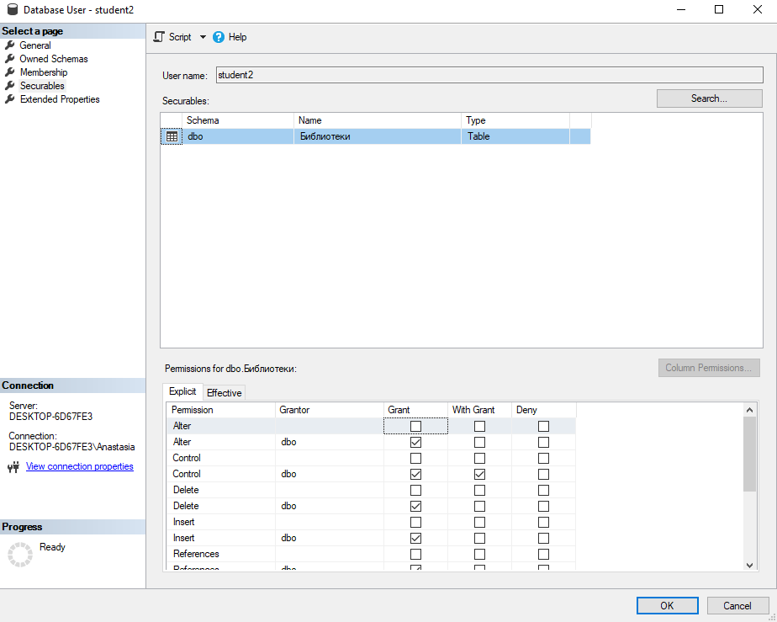

1. В утилите SQL Server Management Studio создать под каждое должностное лицо соответствующую роль, наделить эту роль определенными привилегиями. Далее создать по одному пользователю на каждую должность и присвоить им соответствующие роли.

